### 实验六 最大流应用问题

### 一、实验目的：

* + 1. 掌握最大流算法思想。
    2. 学会用最大流算法求解应用问题。

### 二、内容：棒球赛问题



1996 年 9 月 10 日，《旧金山纪事报》的体育版上登载了《巨人队正式告别 NL 西区比赛》一文，宣布了旧金山巨人队输掉比赛的消息。当时，圣地亚哥教士队凭借 80 场胜利暂列西区比赛第一，旧金山巨人队只赢得了 59 场比赛，要想追上圣地亚哥教士队，至少还得再赢 21 场比赛才行。然而，根据赛程安排，巨人队只剩下 20 场比赛没打了，因而彻底与冠军无缘（摘自http://www.matrix67.com/blog/archives/5190）。

有趣的是，报社可能没有发现，其实在两天以前，也就是 1996 年 9 月 8 日，巨人队就已经没有夺冠的可能了。那一天，圣地亚哥教士队还只有 78 场胜利，与洛杉矶道奇队暂时并列第一。此时的巨人队仍然是 59 场胜利，但还有 22 场比赛没打。因而，表面上看起来，巨人队似乎仍有夺冠的可能。然而，根据赛程安排，圣地亚哥教士队和洛杉矶道奇队互相之间还有 7 场比赛要打，其中必有一方会获得至少 4 场胜利，从而拿到 82 胜的总分；即使巨人队剩下的 22 场比赛全胜，也只能得到 81 胜。由此可见，巨人队再怎么努力，也不能获得冠军了。

在美国职业棒球的例行赛中，每个球队都要打 162 场比赛（对手包括但不限于同一分区里的其他队伍，和同一队伍也往往会有多次交手），所胜场数最多者为该分区的冠军；如果有并列第一的情况，则用加赛决出冠军。在比赛过程中，如果我们发现，某支球队无论如何都已经不可能以第一名或者并列第一名的成绩结束比赛，那么这支球队就提前被淘汰了（虽然它还要继续打下去）。从上面的例子中可以看出，发现并且证明一个球队已经告败，有时并不是一件容易的事。

关于这个事情有一个有趣的故事，下面是一段对话：

“看到上周报纸上关于爱因斯坦的那篇文章了吗？……有记者请他算出三角比赛的数学公式。你知道，一支球队赢得了很多剩余的比赛，其他球队则赢这个赢了那个。这个比赛到底有多少种可能性？哪个球队更有优势？”

“他到底知道吗？”

“显然他知道的也不多。上周五他选择道奇队没有选巨人队。”

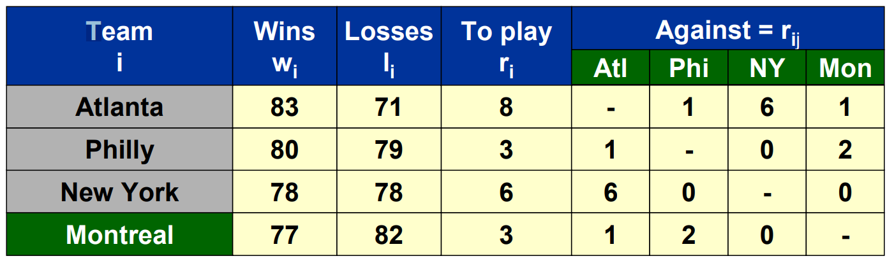

上面的表是四个球队的比赛情况，现在的问题是哪些球队有机会以最多的胜利结束这个赛季？可以看到蒙特利尔队因最多只能取得 80 场胜利而被淘汰，但亚特兰大队已经取得 83 场胜利，蒙特利尔队因为wi + ri < wj 而被淘汰。费城队可以赢83场，但仍然会被淘汰。 。 。如果亚特兰大输掉一场比赛，那么其他球队就会赢一场。所以答案不仅取决于已经赢了多少场比赛，还取决于他们的对手是谁。

请利用最大流算法给出上面这个棒球问题的求解方法。

### 三、实验要求

1. 解释流网络的构造原理。

2. 解释为什么最大流能解决这个问题。

3．给出上面四个球队的求解结果。

4. 尽可能实验优化的最大流算法。

5. 对<https://coursera.cs.princeton.edu/algs4/assignments/baseball/specification.php>提供的测试数据进行测试

### 四、提交要求

1. 在blackboard提交电子版实验报告，注意实验报告的书写，整体排版。

2. 实验报告的实验步骤部分需详细给出算法思想与实现代码之间的关系解释，不可直接粘贴代码（直接粘贴代码者视为该部分内容缺失）。

3. 实验报告中要求证明该算法的关键定理，并说明这些定理所起的作用。

4. 源代码作为实验报告附件上传。

5. 在实验课需要现场运行验证并讲解PPT。